Adur Marques

BASES DE DATOS  2021/10/05

Tarea 1

# **Apartado 1: Instalación de Oracle Database 18c Express Edition.**

## **Descargar Database Express Edition XE 18**

**Lo primero que vamos a hacer, es instalar la base de datos express de Oracle, para esto, entraremos en la página web y descargaremos la versión para Windows x64.**

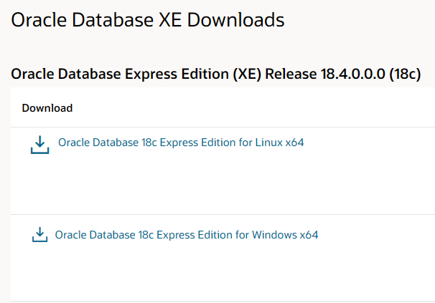

## **Instalar Database Express Edition XE 18**

**Ahora, vamos a ejecutar el instalador, le daremos a siguiente, rellenando los campos necesarios y así hasta que se instale.**

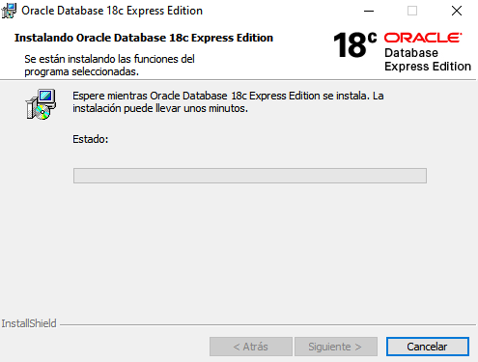

## **Instalar Apex**

**Para instalar Apex he sido el siguiente** [tutorial](https://www.youtube.com/watch?v=3eHbBpoiGWk&t=162s)**, donde descarga Apex, mueve los archivos a C:/Temp/apex, abre un terminal ejecuta los siguientes comandos:**

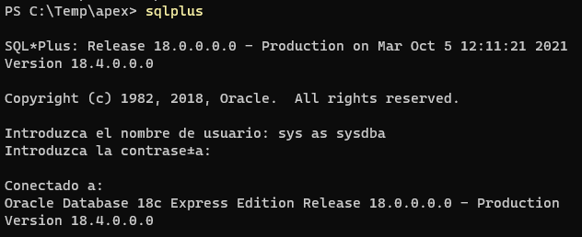

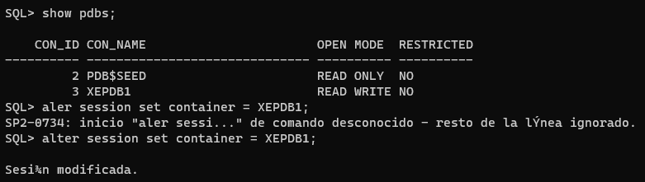

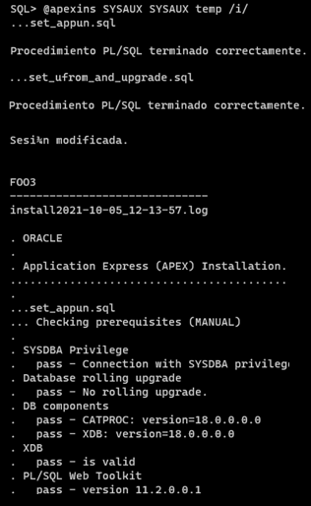

**En mi caso, ha tardado 7 minutos en instalar**

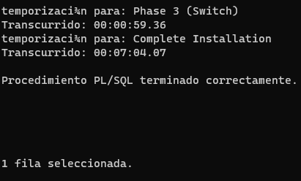

**Y por último, vamos a crear el usuario administrador, con el correo de educa y una contraseña, este usuario lo utilizaremos para entrar en Apex por lo que es muy importante acordarse de los credenciales.**

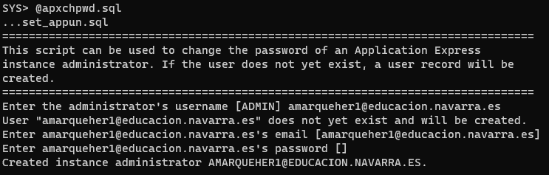

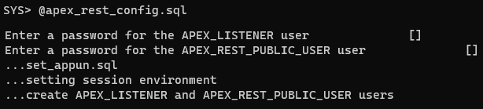



## **Configurar ORDS**

**Vamos a configurar ords, la configuración de los usuarios quedará guardada en los siguientes archivos.**

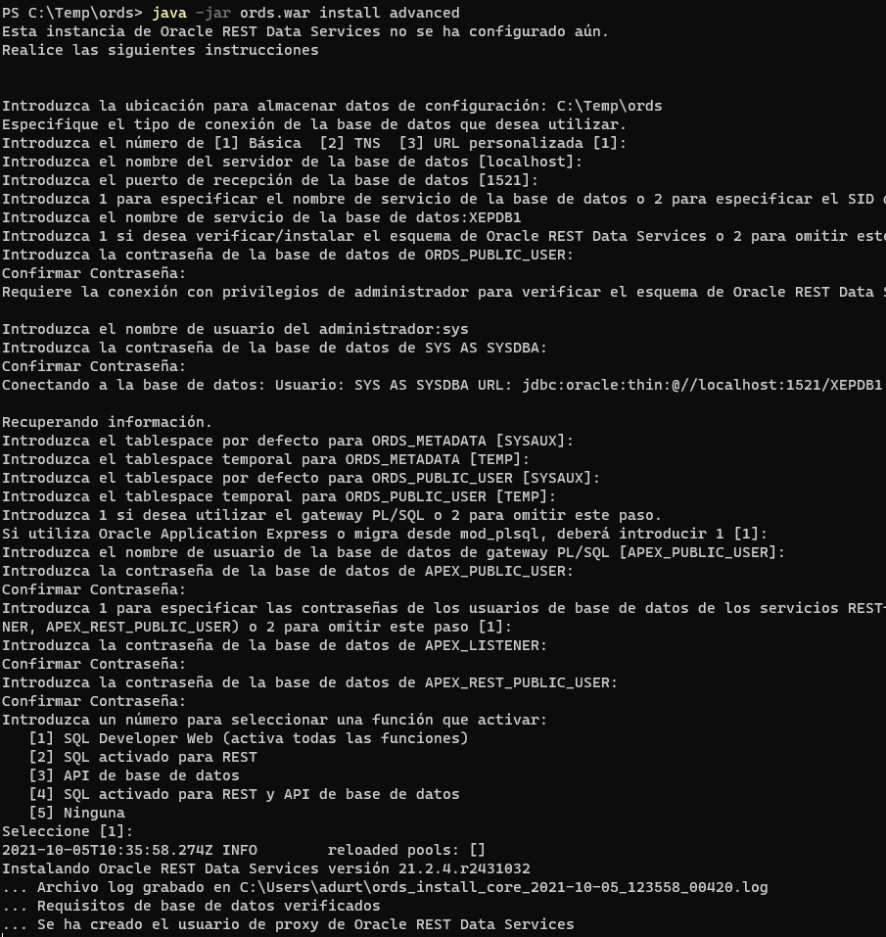

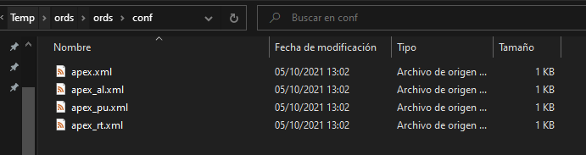

**Ya que el puerto 8080 suele ser utilizado por los servidores web, para evitar problemas lo he cambiado al 8181**

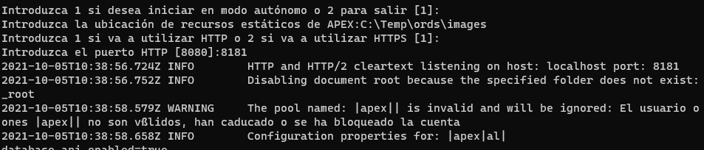

## **Configurar ORDS**

**Una vez tenemos Apex instalado y configurado, vamos a entrar en localhost:8181.**

**Por defecto tenemos un espacio de trabajo, pero vamos a crear otro, llamado AUTORENTAL, para esto, vamos a iniciar sesión como administrador, y vamos a crear dicho workspace.**

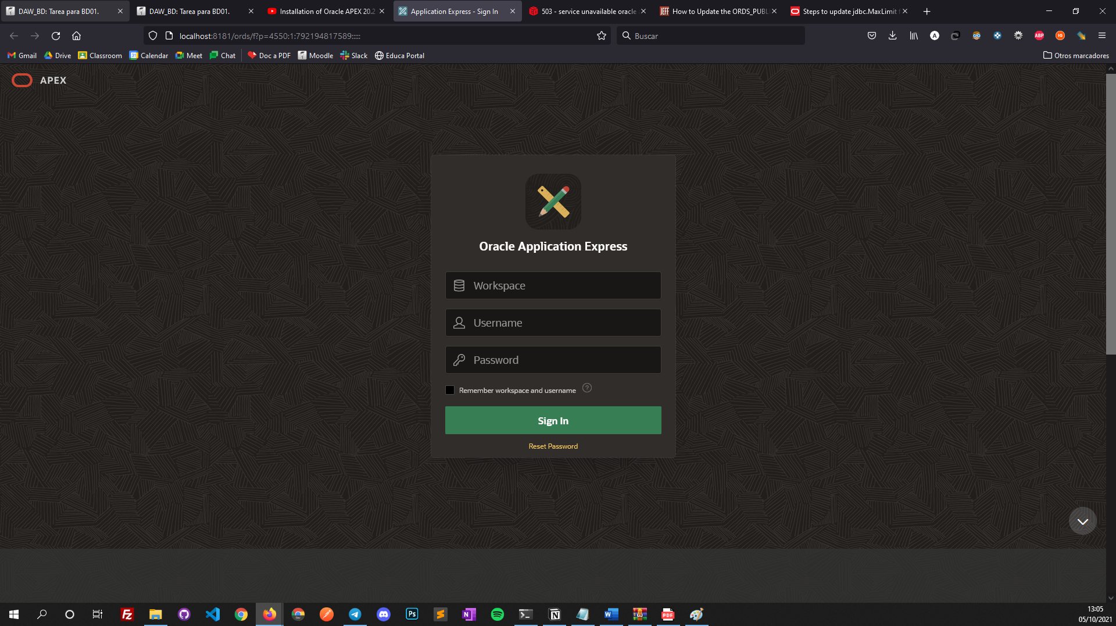

# **Apartado 2. Prueba del usuario administrador y creación de un usuario nuevo.**

## **Iniciar sesión con el usuario Administrador**

**Ahora, vamos a Iniciar sesión como administrador para crear el espacio de trabajo AUTORENTAL.**

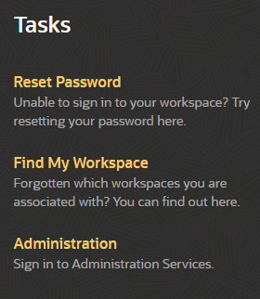

**Utilizaremos las credenciales del usuario administrador que hemos creado previamente**

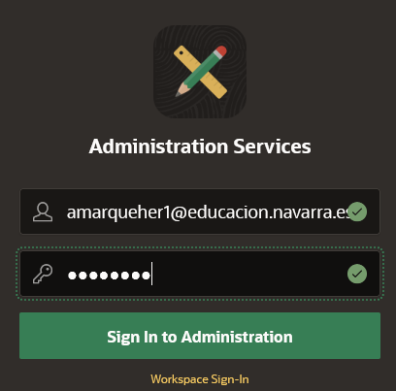

**Una vez dentro, vamos a crear un espacio de trabajo**

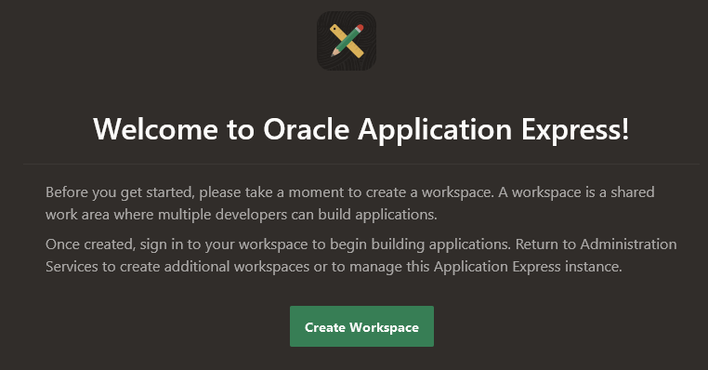

## **Crear un espacio de trabajo con el usuario Administrador**

**Vamos a indicar el nombre del espacio de trabajo.**

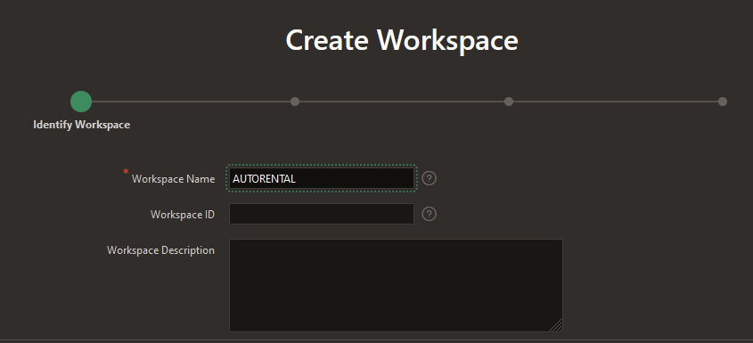

**También vamos a indicarle el nombre del esquema y la contraseña para acceder al espacio de trabajo.**

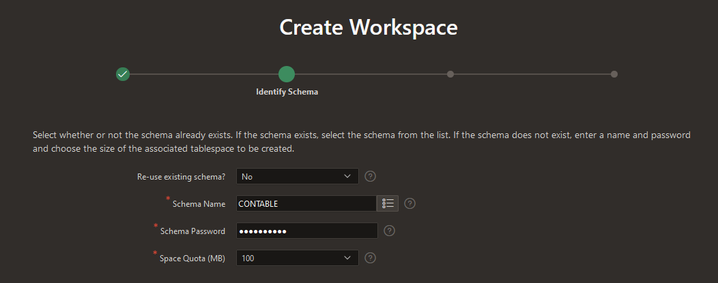

**Vamos a crear el usuario administrador de este espacio de trabajo, este será contable, con una contraseña, un nombre, apellido y email…**

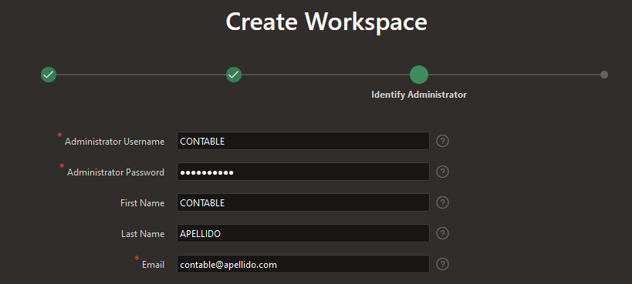

**Resultado:**

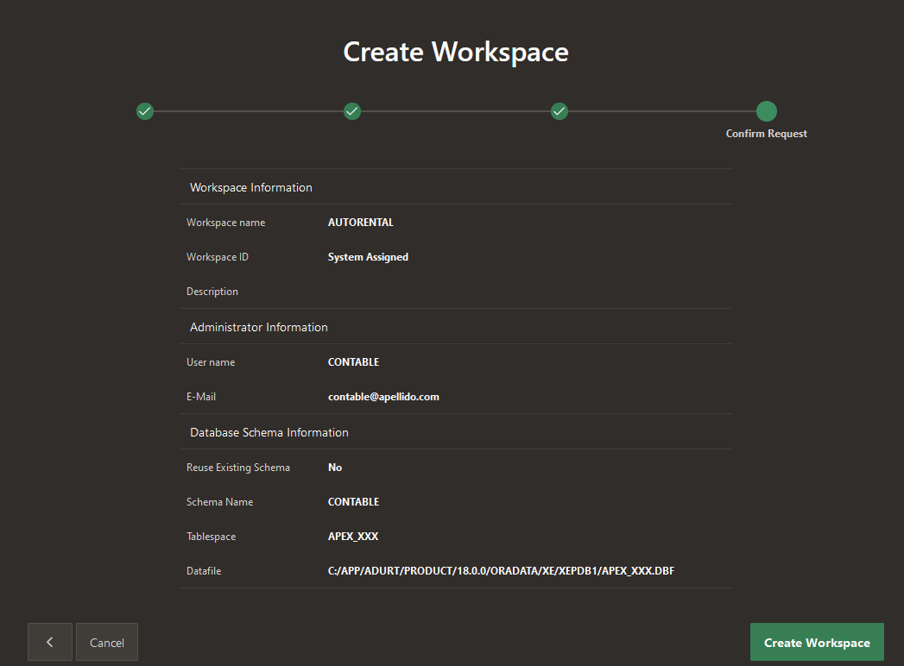

## **Crear el usuario Comercial**

**Vamos a crear el usuario Comercial para el espacio de trabajo AUTRENTAL, para esto, haremos click en *Manage Developers and Users*, y una vez dentro clicaremos en *Create User*.**

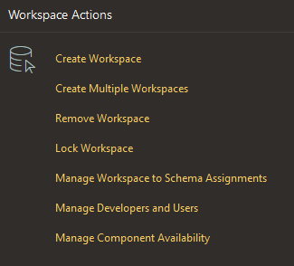

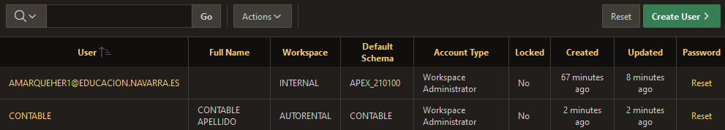

**Crearemos el usuario Comercial, este usuario no será administrador y pertenecerá al espacio de trabajo *AUTORENTAL*.**

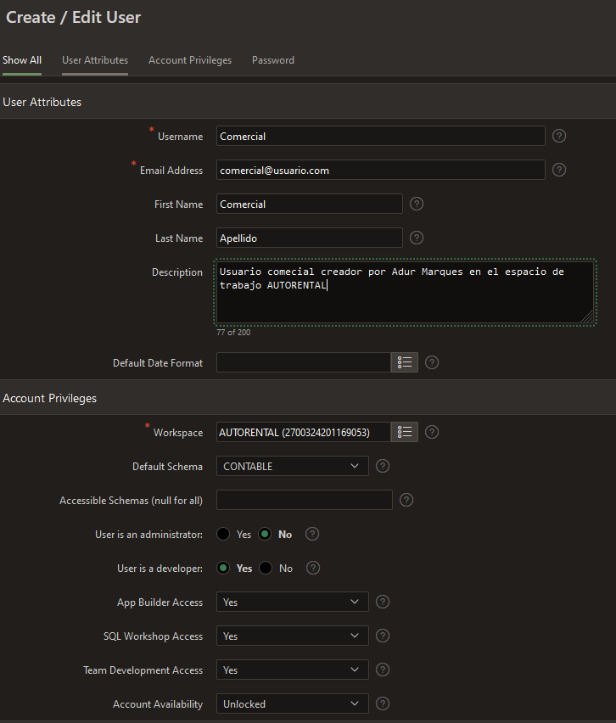

# **Apartado 3. Creación de una nueva tabla en la base de datos.**

## **Iniciar sesión con el usuario Comercial al espacio de trabajo AUTORENTAL**

Vamos a crear una tabla en el espacio de trabajo de AUTORENTAL, para esto, iniciaremos sesión con el usuario comercial que previamente hemos creado, y en Workspace, pondremos el espacio de trabajo AUTORENTAL, que creamos en el punto anterior.

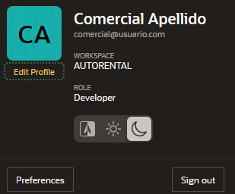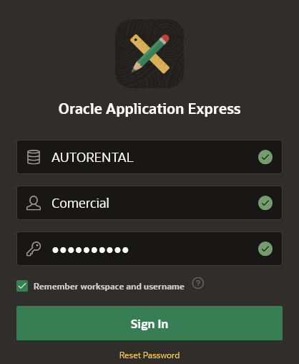

Vamos a crear la tabla vehículos, esta tabla contendrá 5 columnas:

* **ID:** Numerica, identificador del vehículo
* **Nombre:** Texto, hasta 255 caracteres, nombre del vehículo.
* **Precio:** Numerica, precio del vehículo.
* **Hay_stock:** Numerica, de un único número, 0 o 1, que significan false y true.
* **Tipo:**  Letra, un único carácter, por ejemplo, A, B, C, D…

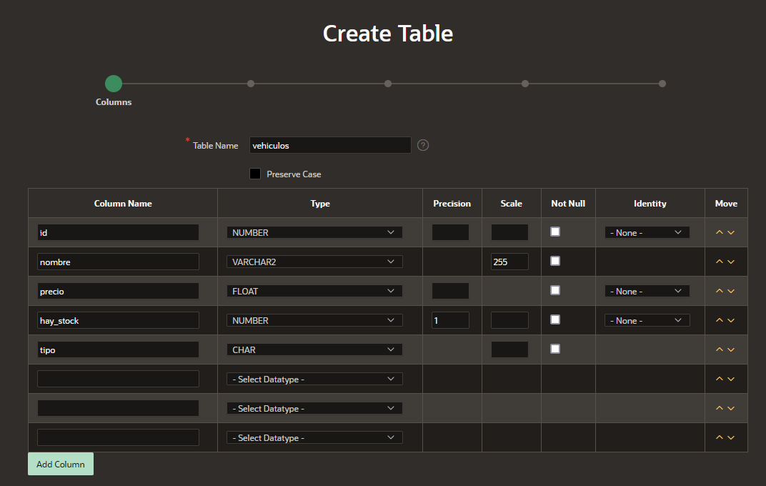

Vamos a convertir el Id en la columna primaria, esta columna tendrá un número único que identificará el vehículo.

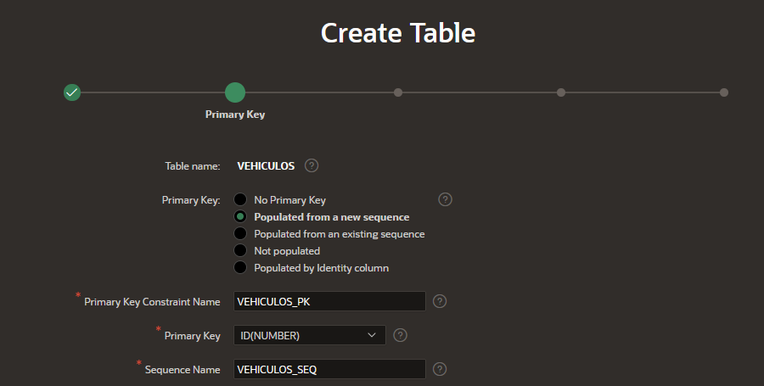

También vamos a convertir la columna Nombre en única, por lo que no podrá haber dos vehículos con el mismo nombre.

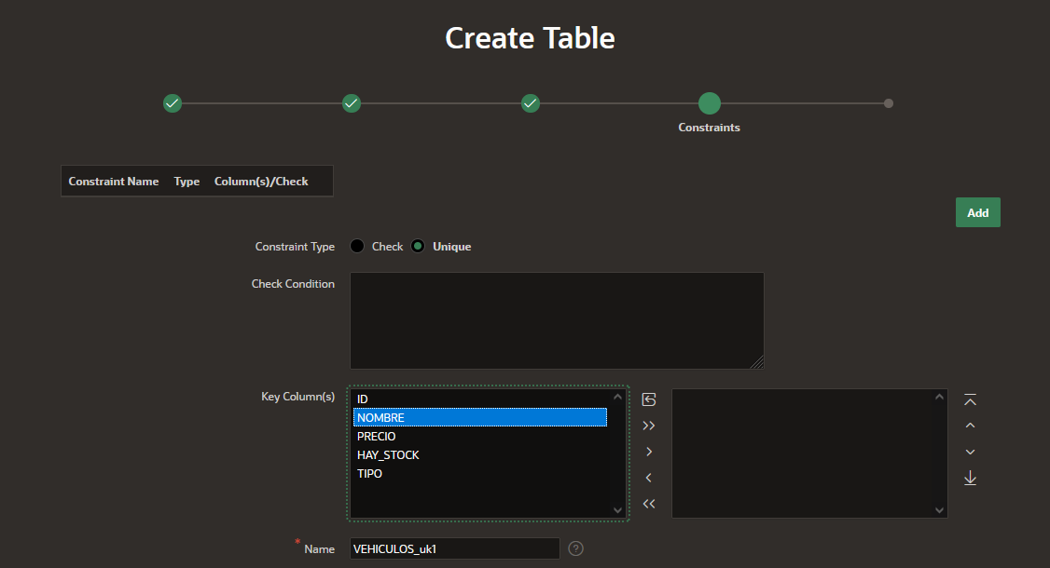

Resultado de la tabla, con datos:

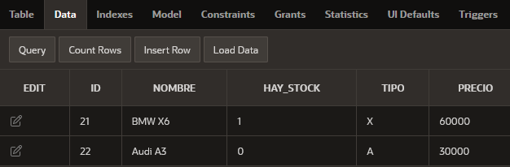

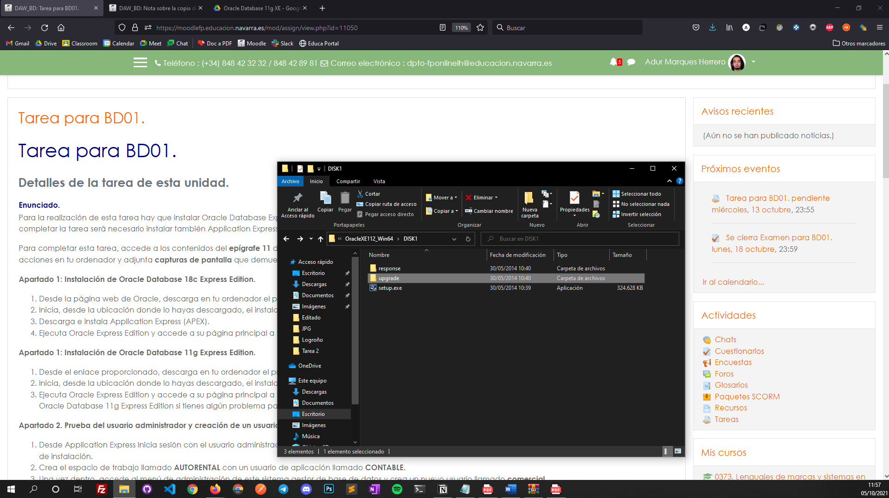

Captura, para verificar que Adur Marques, es la persona que está realizando dicha tarea.